Список вопросов:
- Дома я чаще всего проявляю:
- умение слушать
- неуспокоенность
- организованность
- прагматичность

- Когда в семье случается форс-мажор, обычно я действую по принципу:
- «Главное, мы вместе»
- «Шеф, всё пропало, всё пропало»
- «Не боись, прорвёмся»
- «Одни двери закрываются, другие открываются»

- Мой подход к решению домашних дел:
- А давай лучше вот так отрежем
- Семь раз отмерь — потом отрежь
- Резать будем вместе
- Хватит мерить, режь уже

- При решении семейных дел я обычно действую:
- с учётом мнения других
- по плану
- по-моему
- быстро

- Дома я раздражаюсь, когда:
- мы ссоримся
- резко меняется план
- всё медленно
- всё одинаково изо дня в день

- Дома меня считают:
- прагматичным и деятельным
- дипломатичным и чутким
- организованным и ответственным
- спонтанным и рисковым

- Мой подход к семейному бюджету:
- Решения должны приниматься совместно
- По ходу пьесы разберёмся
- Все потребности должны быть закрыты
- Планирование и предсказуемость

- На выходных для меня самое важное:
- решить накопившиеся домашние проблемы
- навести порядок
- получить новые впечатления
- провести время с семьёй

- В семейной жизни я чаще всего полагаюсь на своё умение:
- организовывать и планировать
- быстро решать проблемы
- быть драйвовым и инициативным
- находить общий язык

- Моя ключевая функция дома:
- придумывать
- делать
- создавать гармонию
- планировать

- В семейных отношениях я больше всего боюсь:
- эмоциональной изоляции
- невозможности прямо всё обсудить
- отсутствия новизны
- отступления от общепринятых норм

- Дома я стараюсь, чтобы:
- не пропадала страсть и новизна
- мы жили в гармонии
- все проблемы были решены
- мы всё хорошо планировали

- Мой вклад в семейную жизнь чаще всего — это:
- забота и эмоциональная поддержка
- организация и порядок
- действия и помощь делом
- идеи, спонтанность и вдохновение

- В семейном конфликте я не готов(-а) пожертвовать:
- социально-этическими нормами
- практическим решением проблемы
- хорошими отношениями с партнёром
- возможностью высказать своё мнение

- Дома я могу хорошо:
- реализовывать запланированное
- придумывать нестандартные варианты решений
- обеспечить принятие планов и решений всеми членами семьи
- составлять план действий

- При возникновении разногласий с партнёром я предпочитаю:
- подробно проговорить и выяснить КАК и ПОЧЕМУ
- хоть и долго обсуждать, но достичь консенсус
- чтобы выбрали мои идеи
- быстро найти решение и начать действовать

- Дома я придерживаюсь девиза:
- Сделал дело — гуляй смело
- Вся жизнь — игра
- Где лад — там и клад
- Поспешишь — людей насмешишь

- В семейных отношениях я ценю:
- прямолинейность
- взаимопонимание
- предсказуемость
- страсть

- От своего партнёра я не потерплю:
- избегания конфликта
- нарушения договорённостей
- оскорбления
- игнорирования

- Дома я больше всего счастлив(-а), когда:
- всё делается по плану
- все счастливы
- всё решается быстро
- я могу делать то, что мне интересно

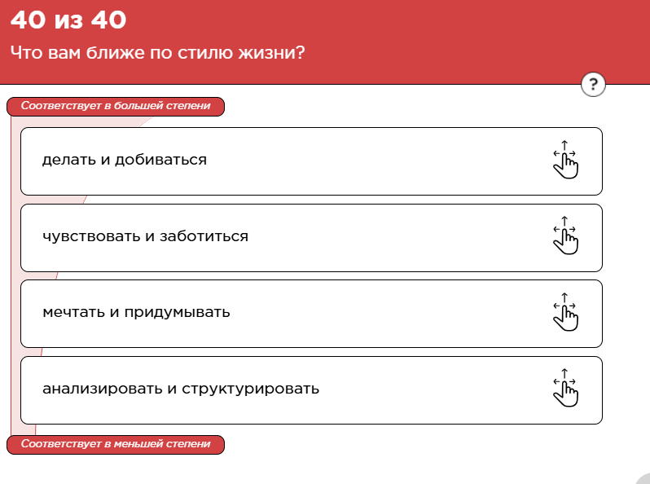
Скрины:
